# 第3章 计算机网络与Internet基础

迄今为止，Internet应该是最大的人类工程系统。它包含了数以亿计相互联结的计算机、通信线路和交换设备，也包括了数以亿计的手机、传感器、网络摄像机、游戏机，甚至你家里的洗衣机、微波炉、冰箱、电视机等也可以是Internet的一部分。对于这样一个如此庞大、复杂、不可思议以及包含如此之多形形色色设备和应用的Internet，我们能否对其如何运作一探究竟呢？答案是肯定的！本章就将尽可能简单、生动、有趣地带你进入庞大的、复杂的、不可思议的Internet世界！

## 3.1 网络概述

### 3.1.1 Internet是什么

什么是Internet？这个问题的答案有多种，我们至少可以从三个角度对其进行阐述。一，描述Internet的具体组成，即构成Internet的基本硬件和软件；二，从基础设施这个角度描述Internet提供了哪些服务；三，从网络体系结构而言Internet有哪些层。（本章以规模最大的计算机网络—Internet来学习计算机网络的要点，因此以下我们暂不区分Internet和计算机网络两个术语。）

**Internet的组成**

Internet是一个互联了全球数以亿计计算机的计算机网络。就在不久前，这些计算机还主要是一些传统的个人计算机、图形工作站以及能提供网页和邮件服务的服务器，而现在，越来越多的非传统的终端设备如：打印机、电视、平板电脑、游戏机、移动电话、汽车、环境传感器和家用安全监控设备等正连接到了Internet（因此，术语***计算机网络***中的计算机其实显得有点过时，但这不妨碍我们的理解，我们仍然使用它。不过在本章中，我们使用**终端设备**（end system）或**主机**（host）来准确地称呼或标识那些接入Internet的设备而不简单地使用计算机）。

如图3.1所示，终端设备被由众多**通信线路**和**交换设备**组成的网络连在一起。这些通信线路由不同类型的物理介质构成，如光纤、双绞线、同轴电缆及无线电等，不同类型的通信线路有不同的特性，其中我们较为关注的一个是它们的传输能力即**数据传输率**（我们常称为**带宽**（bandwidth），单位是比特/秒即bps。另请注意，通信领域所使用的K、M、G与计算机领域有些差异，它们不是210、220、230，而是103、106、109）。

一旦某终端设备要发送数据给另一个终端设备，那么首先，发送这方需要将其发送的数据按照一定规则进行分段，并在每段前加上相应的信息（我们称其为**头部**Header），这些段以Internet的术语我们暂时称其为**包**（Packet）。接下来这些包就被发送进网络并通过网络最终到达接收方终端设备。最后，接收方将会从这些包中取出数据合并还原成原始数据。

如图3.1所示，数据包能够在网络中传送是离不开交换设备的，实际上，正是这些交换设备和通信线路构成的网络连接了终端设备从而组成了Internet。这些交换设备从它的某个输入线路上得到包，然后按一定规则将包从它的某个输出线路上转发出去，以此类推，直到最终的终端设备。我们也可称这些交换设备为**包交换机**（packet switch），它们有许多类别，不过最主要的两种我们分别称其为**路由器**（router）和**链路层交换机**（link-layer switch）。一个包从发送终端设备到接收终端设备所经历的通信线路和包交换机就构成了我们常说的包通过网络的**路由**（route）或**路径**（path），这种网络也叫做**包交换网络**，Internet就是这样的网络。通常，链路层交换机用在网络的边缘用于接入和集中终端设备，而路由器用在网络的核心用于寻找路径和转发包。

为了让你能理解得更清晰一点，我们比较一下包交换网中包的传输过程和交通网（包括高速公路、支路以及交叉路口等）中汽车通行的过程。假设上海轻轨为重庆轻轨制造了两列有10个车厢的轻轨列车，现需要用卡车运送到重庆的厂房，每辆卡车最多能装载一节车厢，因此，这两列轻轨列车就被分割为一个个独立的车厢装载到20辆的卡车中，等卡车运送到重庆后再重新装配起来。为了节约时间，我们规定只要卡车装好了轻轨车厢即可出发，并且不限路线，只要求尽快地到达重庆的厂房。然后这20辆装好车厢的卡车就先后且独立地从上海开到重庆。在这个过程中，发送终端设备就类似上海的生产厂房，将要发送的数据进行分段就类似列车被分割为独立的车厢，数据放在包里就类似车厢放在卡车里，通信线路就类似高速公路和支路，路由器就类似交叉路口，接收终端设备就类似重庆的装配车间，接收终端从包中取出数据合并还原成原始数据就类似重庆的装配车间将各车厢重新装配为两列轻轨列车，包在包交换网中走的路径就类似卡车在交通网中走的路径。



图3.1 Internet连接示意图

在图3.1中我们可以看到终端设备通过通信线路和交换设备物理上接入了Internet，但问题是谁会允许你的PC机、手机、平板电脑等终端设备接入呢？答案是你的**Internet服务提供商**（Internet Service Provider，**ISP**），通常是电信公司、移动通信公司、学校、企业单位等等（通俗的说，你的上网费交给谁，谁就是你的ISP。类似酒店、机场、咖啡店等一些公共场合有可能免费让你接入，不过，如果你真的以为是免费的就错了，道理你懂的）。每个ISP都拥有、管理和维护着由它自己的通信线路和包交换机构成的网络，它不仅提供多种接入的方式（如：家庭宽带接入、高速的局域网接入以及无线接入等）供终端设备接入，还连接了许多内容提供商即站点（如Web服务器、邮件服务器、数据库服务器以及游戏服务器等）供终端设备访问。

到此，我们基本了解了Internet的物理构成。但显然，仅有这些物理设备，数据是不会在其中传输成功的，Internet中的终端设备、路由器以及交换机等都必须遵循一定的规则进行传输才能成功，这些通信的规则我们称其为**协议**（protocol）。由于这些协议不仅涉及了Internet的方方面面，也是Internet通信过程中不可或缺的，同时还要求连接到Internet的各方都必须同意并遵循，因此必须要有专门的国际组织来制定成Internet标准。这些国际组织中，**互联网工程任务组**（Internet Engineering Task Force，**IETF**）是其中之一，它制定了如TCP、IP、HTTP以及SMTP等协议标准，**电气与电子工程师协会**（Institute of Electrical and Electronics Engineers，**IEEE**）是另外一个，它制定了如803.3、802.11等协议标准。

这些协议的具体含义我们后面将会有所涉及，请不要感到困惑，让我们先将网络协议的概念进一步明确下来。如前所述，网络协议简单地说就是网络通信各方所遵循的通信规则。在Internet中，发送方发送数据之前要不要先与接收方建立连接，要发送的数据如何分段，加上哪些头部信息形成包，包如何进行编码转变为物理信号，路由器如何为包找到一条合适的路由，包传输过程中发生拥塞怎么办、丢失了怎么办、出现差错了怎么办、没按顺序到达接收方怎么办，如何保证数据所代表的意思（**语义**）到达接收方后保持不变，数据什么时候发送完毕，数据发送完毕后是否需要断开连接，等等这些情形使得参与通信的任何实体都要受到协议的约束。Internet中的协议并不是单独的一个而是一个协议族，不同的协议对应于不同的通信任务，有的协议简单明了，有的协议复杂高深。毫不夸张地说，要想掌握计算机网络，就得明白网络协议做了些什么、为什么这么做以及如何做！

**Internet提供的服务**

任何一个**基础设施**（Infrastructure）都应该提供明确的、多种多样的服务，如邮政这种基础设施就可以提供快递、挂号信、平信等服务，Internet也不例外。

Internet提供的这些服务我们也可以称之为网络应用，比如浏览网页、搜索引擎、电子邮件、即时通讯、网络游戏、网络存储、远程登录、电子商务、网络电话、网络音频、网络视频、网络电视、网络办公等等。所有这些网络应用都运行或部署在终端设备中，而不是在包交换设备中。这些网络应用通过两种模式供我们使用，一个是**客户-服务器**模式（Client-Server，**C-S**），另一个是**对等模式**（Peer to Peer，**P2P**）。

如图3.2所示，在C-S模式中，一定有一台称作**服务器端**的主机在为称作**客户端**的众多主机提出的请求服务。最典型的例子就是我们浏览网页，运行着网页服务的服务器上有许多的信息（网页、图片、视频等等），客户端通过浏览器向该服务器发出请求，希望获得服务器的某个对象，不出意外，服务器将会将该请求的对象发送给客户端，然后由浏览器显示出来。在这种模式中，客户端之间是没有任何联系的，比如两个浏览器是不会直接通信的，另外作为服务器，它一般来说应该有一个固定的、众所周知的地址（我们姑且认为是**网址**），这样，客户端才能够向这个地址发出的请求。采用这种模式的常见的网络应用是网页浏览、搜索引擎、电子邮件、即时通讯、网络游戏、远程登录、电子商务等等。但有一点需要指出的是，在C-S模式下单个的服务器能不能应付众多客户端的请求？搜索类型、社交类型、即时通讯类型和视频共享类型的网站如Google、Facebook、QQ和YouTube，由于访问量或数据流量过大，单个的服务器恐怕早就崩溃了。因此，我们常常采用一种称为**服务器集群**（即多服务器的意思）来提供服务，保证应用的正常使用。



图3.2 客户-服务器模式

如图3.3所示，在P2P模式中，没有哪台主机固定是服务器或客户端，每个主机都可以接受其它主机的服务成为客户端，同时又可以为其它主机服务而成为服务器，所以我们称其为**对等端**（peers）。并且这些主机不属于某一个服务提供商，也没有什么固定的网址之类的说法，它有可能就是你家里、学校里以及办公室里的某台计算机。在P2P模式中，参与的主机越多，可以为你提供服务的可能性就越大（数据的来源就可能越多），性能就越好，这就是P2P的我为人人，人人为我的精神。目前，越来越多对流量敏感的应用都采用了这种模式，如文件分享（VeryCD）、网络电视（PPLive）、网络电话（Skype）等。



图3.3 对等模式

但请注意，并非所有的应用都只能采用一种模式，有些应用可以同时采用C-S和P2P这两种模式，我们称之为**混合模式**，比如常用的即时通讯软件QQ就是这样。QQ用户登录时，必须经过QQ的服务器进行验证，获取、追踪该用户及其好友的地址、状态等信息，这就是C-S模式。一旦登录成功，QQ用户间相互的通信直接进行而不需要经过QQ服务器，这就是P2P模式。

另外，现在还有一种叫**B-S**（Browser-Server）模式即浏览器-服务器模式的说法，它实质上仍是C-S模式，只不过客户端这边统一表现为某种浏览器软件而已，如WebQQ、搜狗云输入以及各种各样的网页游戏等。目前这种模式是一个重要的发展方向，它比传统C-S模式应用在开发、部署、安装、维护、用户体验等方面都有优势，此处我们不进行探讨，请参考相关资料。

最后，说到P2P，你可能会想到类似的一些术语如：B2B（Business to Business，企业对企业如阿里巴巴网）、B2C（Business to Costumer，企业对用户如京东商城网）、C2C（Costumer to Costumer，用户对用户如淘宝网）、G2C（Government to Citizen，政府对公众如重庆税务网）等，它们实际是从使用该应用两端的用户这个角度而言，并非我们此处提及的网络应用模式，请注意区别。

Internet就是这样一个庞大的基础设施，各种各样新的、有趣的、精彩的服务和应用正在不断的发明、开发以及部署进来。

**Internet的网络体系结构**

前面我们从物理结构上学习了Internet的组成，下面我们从逻辑结构上了解一下Internet的**网络体系结构**。

对于一个复杂的系统，我们普遍的做法是将其分解即模块化、简单化，这样才利于我们开发、构建、维护、研究及学习，对Internet这样一个庞大而复杂的系统也不能例外。不过，对Internet的模块化我们称之为**分层**（layering），Internet被分作如图3.4所示的五个**层**（layer）即**应用层**、**传输层**、**网络层**、**数据链路层**和**物理层**，并且每一层都有自己的协议来规定该做些什么。上述的这五层及各层上的协议就构成了Internet的网络体系结构。

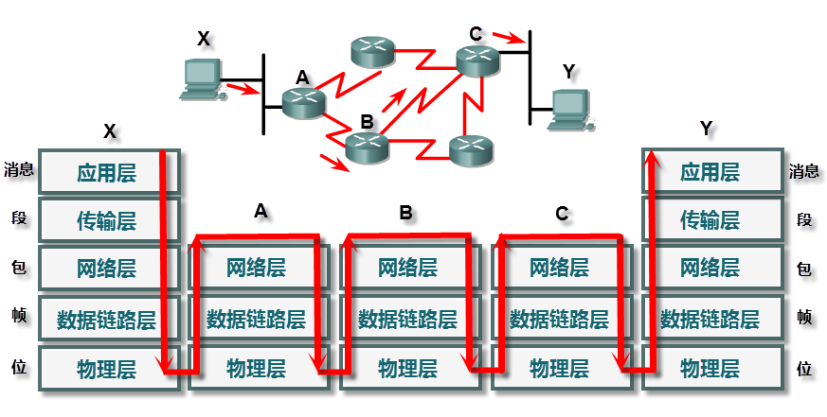

图3.4 Internet分层示意图

现在我们假设X用户有数据要传给Y用户，那么X会把数据递交给其应用层，应用层将数据按照应用层的协议进行**封装**后递交给传输层，传输层又按照传输层的协议将应用层递交下来的数据进行封装，然后递交给它的下层即网络层。依此类推，最终，经过层层封装的数据将在物理层转换为电/光信号通过Internet到达Y，而Y的各层又将层层**解封**、层层上传，直到Y用户收到X的原始数据为止。在这个过程中你可能感到最不理解的是原始的数据为何不能直接传输？为什么要层层封装后又层层解封？这不是多此两举吗？这个问题的答案是：必须的！如果你再回顾一下前面我们讲述的网络协议要解决些什么问题，你就大致明白我们为什么要将Internet分成五层，数据为什么这样传输，每层为什么还定义那么多的协议了。

下面我们对各层进行概括性描述。

1. 应用层（Application Layer）

毋庸置疑，构建Internet就是要提供多种多样的、丰富多彩的以及具有吸引力的各种网络应用，而这些网络应用就是按照Internet应用层的各种网络协议的规定开发出来的。常见的应用层协议有**HTTP**（超文本传输协议，用于网页的请求和发送）、**SMTP**（简单邮件传输协议，用于发送邮件）、**POP3**（邮局协议第3版，用于邮件接收）、**FTP**（文件传输协议，用于文件的收发）等。

发送方应用层按照它和接收方选择的某应用层协议将用户的原始数据封装成**消息**（Message），然后让其下层即传输层通过Internet传输到接收方，而接收方的应用层则按照相应的协议将原始数据从消息中取出，因为它知道该消息是如何封装的。

如果你看了其它相关资料，你会发现这些资料说还有**表示层**和**会话层**。不错，**国际标准化组织**（International Standard Organized，**ISO**）定义的网络模型中有这两层，其中表示层主要用于保证信息的语法和语义不变（如乱码问题），会话层用来管理两个进程之间会话（如断点续传问题）。但由于这两层功能不多，在Internet中它们被融合到了应用层中。

1. 传输层（Transport Layer）

发送方传输层将其上层即应用层递交给它的消息封装为**段**（segment），然后递交给其下层即网络层传输到接收方。Internet的传输层有两个协议，一个是**TCP**（Transmission Control Protocol，传输控制协议），一个是**UDP**（User Datagram Protocol，用户数据报协议）。两者最大的区别是TCP是可靠的协议，具有**流量控制**和**拥塞控制**功能，而UDP是不可靠的、非常简单的协议，没有流量控制和拥塞控制功能。你可能在想，数据的传输不可靠行吗？是的，这方面的应用不仅很多，有时候还很有必要，如时间服务、在线音频、在线视频、即时通讯等。

1. 网络层（Network Layer）

发送方网络层将传输层递交给它的段封装成**包**（Packet），然后递交给其下层即数据链路层传输到接收方。封装成包是按照网络层的一个著名的**IP**协议（Internet协议）的规定进行的。除此之外，网络层还负责处理每个网络设备都分配到的一个全球唯一的地址（我们称之为**IP地址**），并且通过IP地址为包在Internet中找到一条合适的路由。

1. 数据链路层（Data Link Layer）

在图3.4中你可以看到，一条完整的网络路径是由一段段小的路径构成的，这些一段段的网络路径我们称之为数据链路。数据链路的两端可以是终端设备或包交换机，我们也称这些设备为**节点**（node）。数据链路层将为链路两端的节点提供数据链路连接的建立、维持和释放等功能，也在传输过程中进行流量控制和**差错检测**等。请注意，发送节点的数据链路层将网络层递交给它的包封装成**帧**（Frame）后，是通过建立的数据链路传输到与之**直接相邻**节点的数据链路层，而不是最终接收节点的数据链路层。数据链路层中的协议有**Ethernet**协议（也可称为IEEE802.3）、**Wi-Fi**（无线保真协议，也可称为IEEE802.11）和**PPP**（点到点协议）协议等。

1. 物理层（Physical Layer）

节点的物理层将其上层即数据链路层递交下来的帧进行**编码**（即怎样来表示0和1），然后转换为相应的物理信号按**比特**以一定的速度发送并传播到下一个节点。

Internet的网络体系结构就是由应用层、传输层、网络层、数据链路层和物理层及其各层的协议构成。每层都只为其上层服务同时接受其下层的服务，每层都有各自的功能，每层是如何完成其功能的与其它层无关，采用这种分层的体系结构，降低了Internet的复杂性，使其结构清晰，功能明确，实现透明，易于维护。

**小结**

到目前为止，我们从三个角度对Internet进行了描述，一个是Internet软硬件的组成，一个是Internet这个基础设施提供的服务，一个是Internet的网络体系结构。我们的问题依然是：Internet是什么？如果你能做出一定的阐述，那么恭喜你！如果你仍然觉得云遮雾罩，那么没关系，请继续下面的内容，相信你有拨云见天的一刻！

### 3.1.2 Internet的边界

对Internet有了大体的认识后，现在我们稍许详细地来考察一下它的边界。

**终端设备**

在图3.1中我们看到，计算机、手机等设备位于Internet的边缘，也正因为这些设备处于Internet的边缘，所以我们称之为终端设备。同时，各种各样的网络应用程序，无论是客户端、服务器端还是对等端都运行在这些终端设备上，所以我们也称这些设备为主机。一般而言，运行客户端程序的主机在性能上没有运行服务端程序的主机强劲。

Internet边缘的这些终端设备或主机有：个人计算机、工作站、企业服务器、打印机、摄像机、照相机、电视、平板电脑、游戏机、移动电话、汽车、环境传感器和家用安全监控设备等。据估计，全球约有160亿部终端设备连接到了Internet。未来，我们有理由相信任何东东都能接入Internet，包括你的宠物狗。

需要指出的是，这些终端设备中都应该有一个网络接口设备，这些网络接口设备通过下面我们要讲述的通信线路将终端设备连接到了Internet，通常我们称这些网络接口设备为有线/无线**网卡**。另外，在Internet的边缘还有一种设备叫做链路层交换机，如图3.1右下部所示，它是用来接入和集中上述这些终端设备而非用来运行网络应用程序的，因此它是联网设备而不是终端设备。

**通信线路**

从图3.1可见，终端设备是通过通信线路连接到Internet的，这些通信线路使用不同的物理介质。常见的有导向介质是双绞线、光纤、同轴电缆等，而无导向介质就是各种无线通信，我们简单介绍如下。

1. 双绞线（Twisted-Pair）

双绞线就是我们俗称的网线，它是价格最便宜、使用最普遍的一种通信线路。因外保护层中的8根铜线分成4对两两绞在一起而得名，两端的接头俗称**水晶头**，如图3.5所示。目前广泛使用的是5类双绞线，带宽为100Mbps，6类双绞线现在也逐步得到部署，其带宽为1Gbps，超6类和7类双绞线的带宽甚至可达10Gbps。由于价格便宜、安装维护方便以及多种的带宽适应性，双绞线有良好的应用前景。但其唯一的缺陷是信号在其上传输衰减很快，布线距离不能超过100米，超过之后必须使用中继器来放大信号。

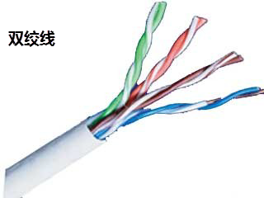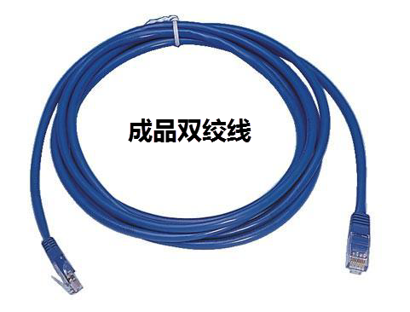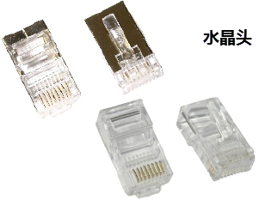

图3.5 双绞线相关实景图

1. 光纤（Fiber Optics）

如图3.6所示，光纤就是利用光的**全反射**原理，可以传导光脉冲，直径约250微米（3~4根头发的直径）的一根高纯度玻璃或塑料纤维。如果我们简单的将一个光脉冲看作一个比特的话，那么单根光纤的带宽就可以达到几十甚至几百Gbps，我们还可以将多根光纤集合在一起形成光缆以及使用密集型波分多路复用等技术来获取更惊人的带宽。除具有极高带宽这一重要性特点外，光纤还具有传输距离远、重量轻、体积小、安全性高及抗干扰等特点，但缺点则是目前价格偏高，安装维护较复杂。

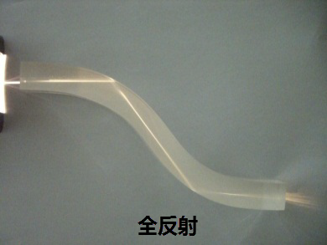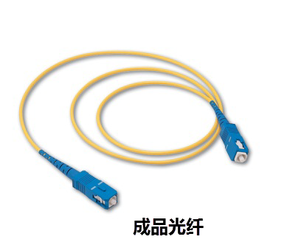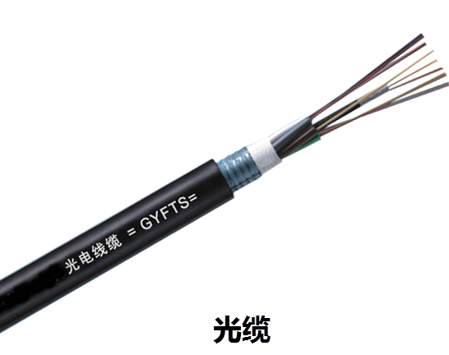

图3.6 光纤相关实景图

由于有如此多的优点，现在光纤已经广泛在Internet的骨干网中得到使用，这极大地推动了Internet的发展，而这主要归功于前香港中文大学校长高锟，他在20世纪60年代首先提出光纤可以用于数据通讯传输的思想。高锟也因此获得2009年诺贝尔物理学奖。

1. 同轴电缆（Coaxial Cable）

网络中使用的同轴电缆类似于家庭中使用的闭路电视线，如图图3.7所示。内导体为铜线，外导体为铜管或铜网。电磁场封闭在内外导体之间，故辐射损耗小，受外界干扰影响小。在网络发展的早期，同轴电缆曾得到广泛的使用，但由于随后双绞线的普及，如今几乎只有广电系统还在使用它。

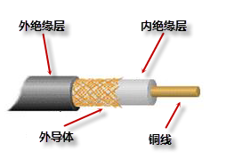

图3.7 同轴电缆示意图

1. 无线

当你和其它人通过网络进行信息交流时，没有一种具体的、可见的物理实体线路连接你们，这就是无线通信方式。根据电磁波的波长或频率的不同有多种无线通信方式，与计算机网络相关的是利用地面微波和卫星进行数据传输，这两种方式使用的频段由专门的机构如无线电管理委员会进行严格地规定和分配。除此外，被称之为**ISM**（Industrial，Scientific，Medical，工业的、科学的、医学的）的频段可供自由使用，比如我们常用的**蓝牙**（Bluetooth）和**无线局域网**（Wireless LAN）就使用这些频段进行数据传输。

无线通信当前极大地吸引了哪些需要随时随地保持在线的人们，并且还在迅猛地发展着。有许多人认为将来只需要两种通信线路：一是光纤，应用于那些固定的设备；二是无线，应用于那些移动的设备，不知你意下如何？

**接入方式**

下面我们考察一下如此种类繁多的终端设备究竟是使用哪种通信线路，以何种方式接入到Internet中的。这个问题也可看着终端设备是如何连接到Internet的第一个路由器即**边界路由器**的。

图3.1的右部和下部给我们展示了当前主要接入Internet的六种方式：**拨号接入**、**ADSL接入**、**LAN接入**、**Wi-Fi接入**、**移动通信接入**、**卫星通信接入**等，接下来我们进行简要地阐述。

1. 拨号接入（Dial-Up）

在Internet发展的早期，随着计算机的普及和联网需求的增强，电信公司允许家庭用户使用一个**拨号调制解调器**（Dial-Up Modem）和电话线将计算机连接到电信网络来获得Internet服务，如图3.1右上部所示。之所以称之为拨号接入，是因为在用户能使用Internet之前必须得像打电话一样进行拨号，另外，使用拨号调制解调器的主要作用是要将计算机中的**数字信号**转换为**模拟信号**以使信号在电话线中可以传得更远。

但这种方式有两个明显的缺点：一是打电话和上网只能选择一种而不能同时进行，二是它提供的带宽实在太低了，只有54Kbps。所以目前除了一些发展中国家还保留了这种接入方式外，其它地方基本都淘汰了。

1. ADSL接入（Asymmetric Digital Subscriber Line，非对称数字用户线路）

显然，用户对接入Internet带宽的胃口是永不满足的，而电信公司也看到了这一需求，并且由于经济利益的驱动，它们也愿意投入技术和设备来占领这一市场，因此就出现了现在广泛使用的通过**ADSL Modem**的接入方式，如图3.1右中部所示。

ADSL中的所谓非对称是指用户访问Internet的过程中，上行的流量要远小于下行的流量，这是显而易见的。因此，电话线的信道就被分成了供通话用的语音信道、供上行的数据信道和供下行的数据信道（这种技术就是所谓的**多路复用**，我们日常生活中的FM广播、闭路电视、移动通信等场合都在使用，其类别主要有频分多路复用FDMA、时分多路复用TDMA和码分多路复用CDMA等，请参考相关资料了解）。

采用这种信道划分技术后，用户上网和打电话可以互不干扰，同时ADSL提供的带宽根据费用不同可在1~8Mbps之间，满足了绝大多数用户访问Internet的带宽要求。

目前，ADSL是许多国家家庭用户主流的接入Internet的方式。在少数国家如日本和韩国还有一种称之为甚高速DSL（very-high speed DSL，VDSL）的接入方式，它可提供上行55Mbps下行19Mbps的速度，可谓是ADSL的“接班人”。我国现在不是由于技术原因而是由于市场原因，导致VDSL没有得到推广，相信在不久的将来应该能够普及。

1. LAN接入（Local Area Network，局域网）

一般而言，家庭用户Internet的访问流量偏小，因此可以借助已经部署到户的电话系统接入Internet。而企事业单位、学校和公司等由于终端设备终端众多，且都具有较大的访问量，如果还使用电话系统接入Internet，则带宽就显得有点力不从心了，因此我们必须使用一种称之为LAN的方式接入Internet，如图3.1右下部所示。

计算机网络按不同的标准可以分为多种类型。如按网络覆盖的范围分，可分为覆盖建筑物、校园、单位等的**局域网**（Local Area Network，**LAN**），覆盖一个城市的**城域网**（Metropolitan Area Network，**MAN**），覆盖国家、地区、洲等的**广域网**（Wide Area Network，**WAN**），覆盖全球的当然就是Internet了；如按传输技术分，可分为**广播式网络**（Broadcast Network）和**点到点网络**（Point-to-Point Network）；如果按归属分，可分为军队、铁路、电力等系统所属的**专用网**（Private Network）和普通大众可用的**公用网**（Public Network）。

从图3.1右下部所示我们可以看出，终端设备都使用双绞线或光纤集中连接到链路层交换机上形成一个局域网（这种局域网现在几乎都是一种称之为**以太网**（Ethernet）的局域网类型，实景见图3.8，链路层交换机上的每根双绞线都可以连接一台计算机等终端设备，而这些交换机又相互连接构成较大的网络），经过了一个网络安全设备（**防火墙**）后，整体接入到Internet中，相当于每个终端设备都接入了Internet。现在典型情况是局域网内部每个终端设备的带宽为100Mbps，而根据单位的不同情况和需求，整个局域网接入Internet的带宽（**出口带宽**）也不尽相同，如重庆交通大学当前（2012年）为850Mbps。

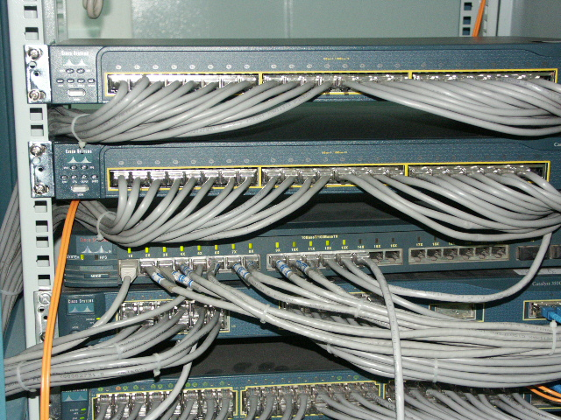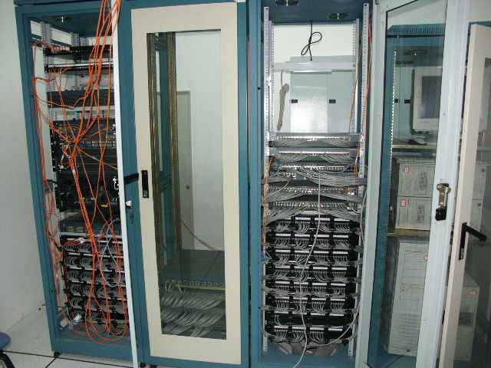

图3.8 以太网连接实景图

网络设备之间的几何连接关系我们称为**网络拓扑**（network topology），图3.1右下部所示的这种集中连接方式我们常称之为**星型拓扑**（Star），当需要集中的终端设备太多时可以考虑将小“星”连接成大“星”，这实际就变成了另外一种拓扑结构即**树型拓扑**（Tree），由于其简单、实用、高效，这也是目前最常见的局域网拓扑结构，图3.9所示的重庆交通大学网络拓扑就是典型的树型拓扑结构。除此外还有**总线型**（Bus）、**环型**（Ring）和**网状**（Mesh）等拓扑，其中总线型和环型现在极少采用，而Internet则是采用网状拓扑的典型代表网络。

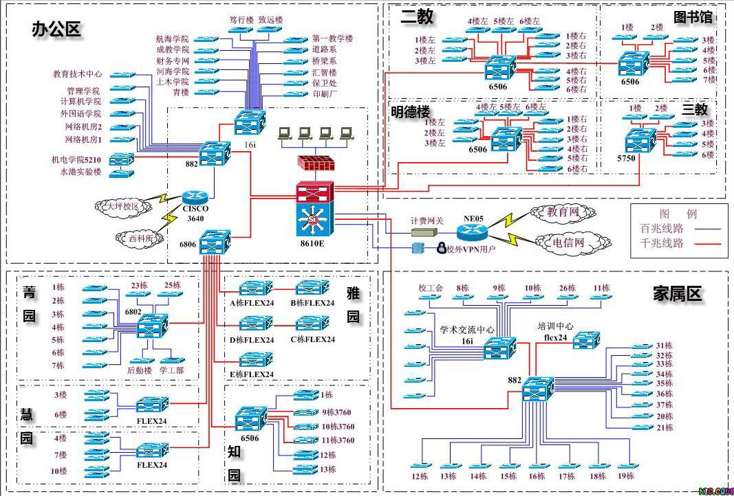

图3.9 重庆交通大学网络拓扑图（图片来源：重庆交通大学网络中心）

1. Wi-Fi接入（Wireless Fidelity，无线保真）

拥有无线通信能力如笔记本电脑、平板电脑、iPhone以及Android智能手机等的用户完全不会满足通过有线的方式接入Internet，他们日益地需要随时从Internet获取或发出信息。目前在家庭、学校、咖啡店、宾馆、机场甚至飞机上，不管是为了方便，还是为了吸引顾客，还是为了获利，现在都使用一种称为IEEE802.11的无线局域网（Wireless LAN，它更流行的名称是Wi-Fi）技术，通过提供**无线接入点**（Access Point）来将用户的无线终端设备接入Internet。图3.1右中部和右下部分别示意了在家庭和局域网中的无线接入。

目前，Wi-Fi能提供的带宽普遍是11~54Mbps，新的标准可以达到300Mbps。但是请注意，无线接入点与无线终端设备的距离一般会被局限在几十米的范围内，同时无线信号的开放性导致了安全性问题，虽然Wi-Fi的一些标准规定了使用的几种加密算法，但现在第一代的**WEP**（Wired Equivalent Privacy）加密已经可以不费吹灰之力破解，而第二代的**WPA**（Wi-Fi Protected Access）加密也可以通过暴力进行破解，因此，Wi-Fi的安全性还需要进一步努力。

1. 移动通信接入（mobile communication）

如果你在诸如家中、校园、饭店之类的Wi-Fi接入点范围内，那么没问题，Internet任你驰骋。但很显然，如果你在坐公交、乘地铁、驾汽车、登山时又怎样接入Internet呢？这些场合估计不会有什么Wi-Fi接入点等着移动的你接入Internet。别急，遍布全球主要地区的**蜂窝式移动通信系统**可以让我们接入。

如图3.1左下部所示，通过连接2G或3G的移动通信系统基站，我们可以非常方便的接入Internet。通常，这种接入方式能提供我们几Mbps的带宽，具体速度与你移动的快慢以及蜂窝内用户的数量有关，但目前费用相对较贵。

1. 卫星通信接入（satellite communication）

你能想象你在8000米高的喜马拉雅山上或900万平方公里的撒哈拉沙漠中以及在极地地区还能连上Internet吗？的确，我们上面所说的接入方式都不靠谱，这种情况下，你就只能依靠**卫星通信**了。现在卫星通信可以提供1Mbps左右的带宽，但要注意的是这种方式的**延迟**较大且费用异常昂贵。

除了我们上面描述的几种接入方式外，在有些国家和地区也常使用**闭路电视网**（Cable Modem）以及**光纤到户**（Fiber-To-The-Home，FTTH）的接入方式，请查看相关资料进行了解。

**小结**

本部分我们对处于Internet边界的终端设备、通信线路以及终端设备如何接入到Internet等问题进行了探讨，同时还对网络的分类及其拓扑结构进行了描述，你应该对网络的边界有一个较清晰的认识，下面我们该探索一下网络的核心了！

### 3.1.3 Internet的核心

从图3.1可以看出，不同单位的众多的路由器由通信线路相连而成的网就是Internet的核心，各种终端设备就被这张网紧紧地连接在一起形成了Internet。网络核心是Internet最复杂的部分，它使用**极高带宽**的通信线路（通常是光纤），同时，作为最关键设备的路由器要负责将网络边缘任何一个终端设备发出的包送达到另一个终端设备。下面我们就通过对路由器和它采用的交换方式的了解，来探究一下网络核心到底做了什么以及怎么做的。

**路由器**

路由器，我们也可称之为包/分组交换机，它是Internet的关键设备。前面我们说过，发送终端设备需要将待发送的数据进行分段，并在这些数据段前加上头部信息从而形成包，再发送出去。实际上加在头部的信息中有一个重要的内容就是这个包的**最终目的地址**（IP地址）。当网络边缘的路由器从它的某个接口（输入线路）得到包后，它先把包保存在**高速缓存**（cache）中，然后它会立即从包的头部取得目的地址，并判定这个包应该从它的哪个接口（输出线路）转发出去才能到达最终目的地。确定好转发接口后，包会立即被送到该接口的**缓存队列**等待转发。当包被转发出去后，下一个路由器又进行同样的工作，如此接力直至将包送达到接收终端设备，这就是一个包通过Internet核心的大致过程。

且慢，难道你不觉得这个过程隐藏了什么关键问题吗？别的先不说，路由器是怎么知道这个地址就应该从那个接口出去而不是其它接口呢？答案是路由器有一张**转发表**（Forwarding Table），也叫**路由表**（Routing Table），就是这张表决定了哪些地址该转发到哪些接口，路由器只需要根据从包的头部取得的目的地址查表即可！这张表可以通过人工方式添加，也可以通过许多的**路由算法**自动生成，而且依据的标准也有很多，如时间最短、传输最安全以及费用最低等等。总之，Internet中的每个路由器都有了自己的路由表后，包在路由器之间转发是没有任何问题的。

路由器的种类有很多，图3.10分别列出了三台从低端到高端不同型号的路由器。一个简单的原则是越到Internet的核心，对路由器的性能要求就越高，这个是容易理解的。但无论是高端的还是低端的，我们都希望路由器收到包后能尽快地按照路由表将这个包转发给下一个路由器。

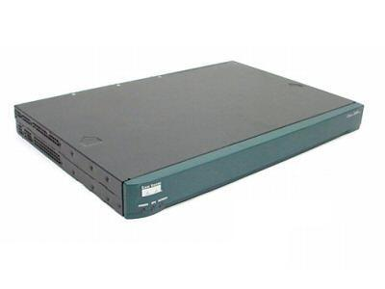 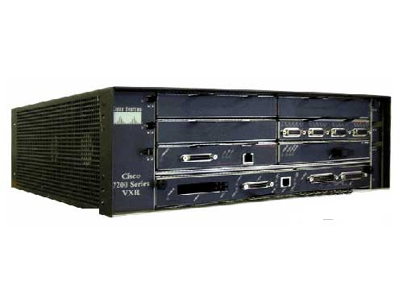 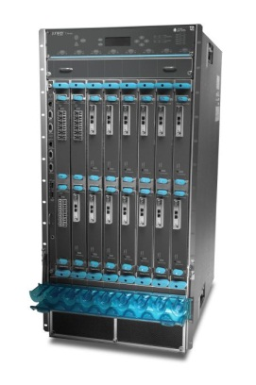

图3.10 路由器实景图

**包/分组交换**

我们把路由器上述的这种工作方式称作为**包交换**（Packet Switching），也正由于Internet中的路由器几乎都采用了这种交换方式，所以我们说Internet是最大的包交换网。

实际上，还有一种叫做**电路交换**（Circuit Switching）的方式早在100年前都已经应用在电话网络系统了。考察一下你打电话的过程，你拿起听筒拨号，产生的拨号信令通过电话系统的一个个交换机转发，直到目的话机导致对方话机响铃，对方拿起听筒则通信就可以开始了，通信完毕挂掉话筒即可。这是一个相当自然且成熟的方式，但Internet没有选择电路交换而选择了包交换，原因是电路交换对于语言通信是很合适，但对于Internet这种数据通信，它在时延、突发性、容错性、灵活性、可靠性和带宽独占性等方面与语音通信的需求是不相同的，所以Internet采用了包交换的方式，并且也取得了极大的成功。

**Internet核心示意图**

在图3.1左上部中我们并没能展示出Internet的全貌。实际上，作为全球最大的一个网络，Internet是所谓网络的网络（network of networks），我们可以把这些相互连接、层次不同的网络分为核心级、区域级和接入级三个层次，正是这些不同层次的网络通过路由器互连接形成了Internet的核心，如图3.11所示。



图3.11 Internet核心连接示意图

**小结**

本部分我们通过了解路由器及其工作方式，了解了Internet的核心。但请不要认为网络的核心就意味着比网络的边缘重要，就如同构建了许多四通八达的高速公路但没有汽车在上面跑一样，没有终端设备在网络的边缘接入，那么Internet就没有信息流动，这有意义吗？另外，觉得网络速度慢的同学能否就Internet核心的这种工作方式做些思考和解释呢？

到此，我们已经比较详细地了解了Internet，下面来看看它的发展。

### 3.1.4 Internet的发展

**Internet的发展历程**

1969年，为了能在爆发核战争时仍能保障通信联络，美国国防部高级研究计划署（Advanced Research Projects Agency，ARPA）资助建立了世界上第一个包交换试验网**ARPANET**，当时它连接了美国四个大学。ARPANET的建成和不断发展标志着计算机网络发展的新纪元，通常，ARPANET就被认为是Internet的起源。

70年代末到80年代初，计算机网络蓬勃发展，各种各样的计算机网络应运而生，如MILNET（美国军用网络，最初连接ARPANET，后来分开）、BITNET（最初连接世界教育单位的网络）、CSNET（计算机科学网）等，在网络的规模和数量上都得到了很大的发展。一系列网络的建设，就产生了不同网络之间互联的需求，在1980年，有Internet之父之称的**瑟夫**和**卡恩**两人成功开发出了现在广泛使用的TCP/IP协议，ARPANET旋即于1982年就开始采用TCP/IP协议，这极大的规范和统一了Internet上的协议。

由于看到ARPANET取得的极大成功，1986年美国国家科学基金会（National Science Foundation，NSF）资助建成了基于TCP/IP技术的**NSFNET**，它在连接美国的若干超级计算中心、主要大学和研究机构的同时也与ARPANET建立了连接。由于NSFNET彻底对公众开放，而不像以前那样仅仅供计算机研究人员、政府职员和政府承包商使用，它后来取代了ARPANET而成为主干网。与此同时，世界各地也迅速建立了网络并相互连接，真正的Internet诞生了！

90年代，随着另一位Internet之父**蒂姆·伯纳斯·李**提出**万维网**（World Wide Web，WWW）的设想和他随后开发的全球第一个**浏览器**的出现，互联网的发展和应用出现了新的飞跃。而1995年，NSFNET转入商业化运作使得众多的商业公司为了利益投入巨资进行研究和开发，这可以认为是Internet的第二次飞跃。

从1996年开始，Internet开始迅猛发展。据瑞典互联网市场研究公司Royal Pingdom发布的2011年全球互联网产业发展状况报告指出，截至2011年12月，Internet上有近6亿网站，23亿用户，320亿个电子邮件用户，著名社交网站Facebook已经拥有近9亿用户，著名视频网站YouTube上的视频已被播放了1万亿次，而且，这些指标还在继续呈指数增长趋势。

**Internet在中国的发展**

Internet在中国的发展历程可以大致划分为三个阶段：第一阶段为1986年~1993年，是研究试验阶段，这个阶段仅为少数高等院校、研究机构提供电子邮件服务；第二阶段为1994年~1996年，是起步阶段，随着1994年4月中关村地区教育与科研示范网络接入Internet，实现和Internet的TCP/IP连接，从而开通了Internet全功能服务，从此中国被国际上正式承认为有互联网的国家；第三阶段从1997年至今，是快速增长阶段，这一阶段中我国的几大Internet骨干网相继建立并快速发展壮大起来，如：中国电信、中国联通、中国移动、中国科技网、中国教育和科研计算机网、中国国际经济贸易网等，截止到2011年12月，我国网民有5.13亿，国际出口带宽为1390Gbps。我国的所有学校都要求连接到中国教育科研网，图3.12显示了中国教育科研网当前的拓扑结构，图3.13显示了其下一代的拓扑结构。

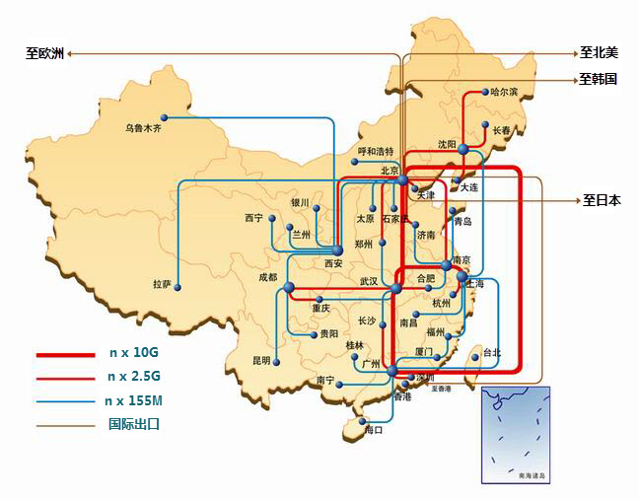

图3.12中国教育科研网2007年拓扑图

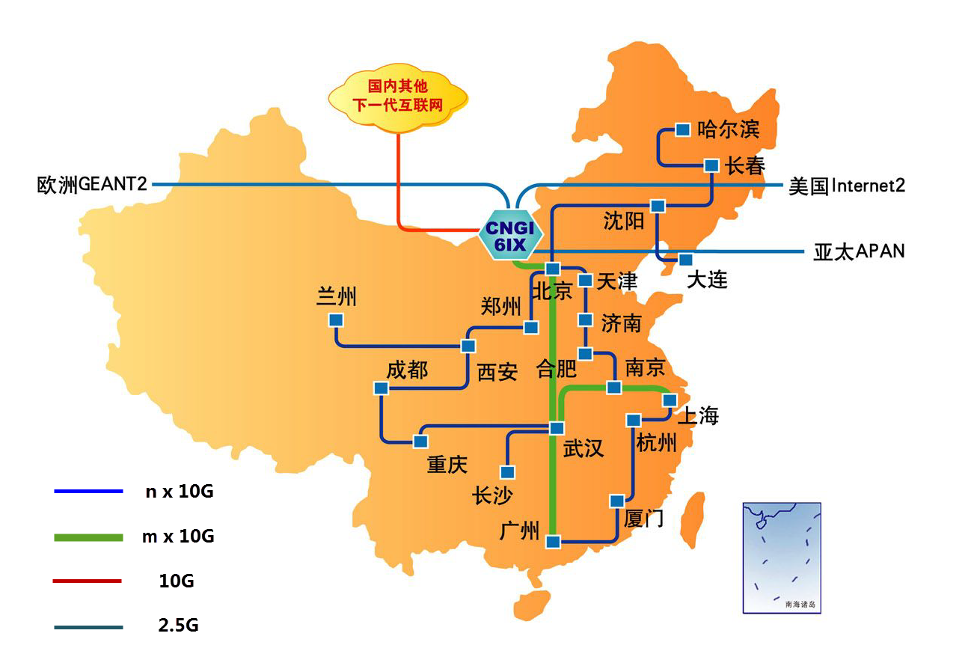

图3.13 中国教育科研网下一代拓扑图

**小结**

Internet发展到现在也不过几十年的时间，到目前为止，还没有什么东西能像Internet那样影响着全球。而Internet未来究竟又如何发展，我认为这是谁也说不清的一个问题，它只能靠你丰富的想象力了。不过可以预见的是，全球现在有众多类似中国教育科研网这样部门，他们不断研究和推出新的**下一代Internet**（Next-Generation Internet，NGI）技术，并积极投入建设NGI，美国作为Internet发展中心的时代应该开始落幕！

### 3.1.5 Internet的定义

好了，现在我们对计算机网络或Internet应该有较多的认识了。那么什么是计算机网络？从不同的角度，不同的认识，不同的阶段、不同的用户都有着不同的看法。但如果让我来说的话，我会说：“**Internet是一切，是所有，是全部**！我不在乎Internet是什么，我在乎的是我能从Internet得到什么”。当然，言归正传，我们还是给出一个目前得到较多认可的定义：

**Internet即国际互联网，又称网间网。它是利用通信设备和通信线路将位于全球不同地理位置的、功能相对独立的、数以亿计的终端设备互连起来，并通过功能完善的网络软件（网络通信协议、网络操作系统、网络应用系统等）来实现资源共享和信息交换等功能的一个复杂人工系统。**

你认可这个定义吗？

## 3.2 网络应用

Internet已经极大地改变了我们的思想、我们的行为、我们的世界，这点我认为你应该深有同感。唯一三次获得普利策奖的财经作家汤马斯·佛里曼在其畅销书《世界是平的：一部二十一世纪简史》中描述了这样一个场景：“我在线订购了一台DELL笔记本电脑，当天订单被送到位于槟城的戴尔生产工厂，在接下来的一到两天内，这台有具体规格和用户需求的笔记本电脑将被装配出来并送到我的家中。而我的电脑主要部件的来源可以是：美国英特尔公司设在菲律宾或哥斯达黎加、马来西亚或中国的工厂生产的微处理器；韩国、日本、中国台湾或德国生产的内存；中国内地或中国台湾生产的显卡；中国台湾生产的风扇；主板由韩国或中国台湾在上海开办的工厂或是中国台湾当地企业制造；键盘或者是由日本在中国天津开办的工厂生产，或者是由中国台湾在深圳的工厂生产；液晶显示器由韩国、日本或中国台湾制造；无线网卡或者是由美国在中国或马来西亚的工厂制造，或者是由中国台湾在当地或内地的工厂制造；调制解调器由中国台湾地区在内地开办的公司或中国内地当地的公司制造；电池来自日本或韩国或中国台湾设在墨西哥或马来西亚的工厂；硬盘由美国在新加坡的工厂或日本在泰国、菲律宾的工厂制造；光驱很有可能来自韩国在印度尼西亚和菲律宾的工厂，或者来自日本在中国、印度尼西亚或马来西亚的工厂；电脑包是由爱尔兰或美国在中国的公司制作；电源适配器或者是由泰国生产，或者是由中国台湾、韩国或美国在中国的工厂制造；电源线是由英国在中国、马来西亚和印度的工厂制造；最后，可移动内存棒是以色列制造的，或者是由美国公司在马来西亚的工厂生产。使供给链的每一个环节协调运作——从我在线订购，到组织生产，再到送货上门——在我看来，都是平坦世界里的奇迹之一。”

如果没有Internet以及Internet提供给我们的各种应用，这一切是不可能发生的。下面我们就来了解Internet改变世界的那些重要的、常见的应用。

### 3.2.1 熟悉的网页

有理由相信，如果没有Internet之父蒂姆•伯纳斯•李在90年代初提出的**万维网**（World Wide Web，WWW）概念，人们对Internet的兴趣不会那么强烈。万维网就是由**相互链接**的**Web**页组成的一个海量信息网，那么什么又是Web页呢？其实我们常说的网页，就是Web页，它是由各种绚丽的文字、图片、动画、音频、视频以及指向其它页面的链接等元素或对象组成，图3.14是重庆交通大学收发邮件（mail.cqjtu.edu.cn）的一个登录页面。一个网页一定对应了一个**HTML**（Hypertext Markup Language，**超文本标记语言**）文件，图3.15是这个页面所对应的HTML文件源代码的简化版。

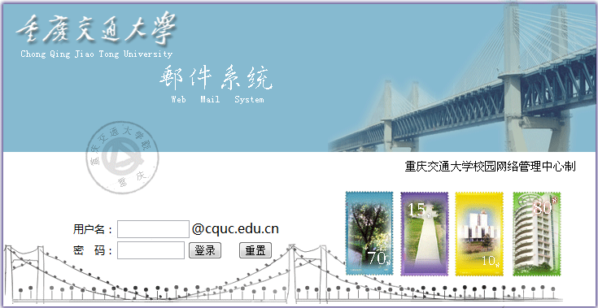图3.15 重庆交通大学邮件登录页面（图片来源：重庆交通大学网络中心）

<html>

<head>

<meta http-equiv="Content-Type" content="text/html; charset=gb2312">

<title>重庆交通大学邮件系统</title>

</head>

<body>

<center>

<table width="739" height="383" border="0">

<tr>

<td width="738" height="187" background="eyou1.gif"/>

</tr>

<tr>

<td height="196" width="738" background="eyou2.gif">

<form name=login action=/remote.php method=post>

用户名：<input name=LoginName>@cquc.edu.cn<br>

密 码：<input type=password name=Password>

<input type=submit value=登录>

<input type=reset value=重置>

</form>

</td>

</tr>

</table>

</body>

</html>

图3.15 重庆交通大学邮件登录页面源代码

HTML实际上相当的简单，如图3.15中我们可以看出整个页面由头部（head）和主体部（body）组成，但详细分析HTML超出了本书的范围，请感兴趣的同学参阅实验教程。总之，这个文件可以被浏览器展现出来。你可能在想，这样一个文本文件（.html）就包含了那些绚丽页面的所有对象吗？的确，这个HTML文件是不可能包括图片、声音、视频之类的对象的，但这个文件告诉了浏览器整个页面的所有信息，包括各种对象的大小、颜色、页面中的位置等等，如果这个页面还有其它的对象如图片、声音之类的需要显示和播放，则该文件告诉浏览器这些对象位于何处。

那我们又是如何通过Internet得到这个文件的呢？回想一下你是如何看到这个页面的。首先你打开了某款浏览器，然后你在地址栏中输入http://mail.cqjtu.edu.cn/index.html（你极有可能没有输入http和index.html，但系统会自动为你补全）回车后，页面应该就立刻显示出来了。我们刚才输入的那一串常称为网址，它的真正名称是**统一资源定位符**（Uniform Resource Locator，**URL**），目的是告诉浏览器请使用应用层的**HTTP**协议（Hypertext Transfer Protocol），将位于名叫mail.cqjtu.edu.cn主机上的index.html文件取回并分析，如果还有其它的对象则按照给出的URL取回（如eyou1.gif图片文件，其URL是：http://mail.cqjtu.edu.cn/eyou1.gif）。最后当浏览器取得了这个index.html文件所需要的所有对象后，就可以呈现在我们眼前。事情就这么简单！

有同学可能会问，为何我经常在浏览器地址栏中看到的并不是这种简单的URL，而是很长很多的乱七八糟字符（http://vod.cqjtu.edu.cn/index.php?s=vod-script-id-top）？其实这是现在广泛使用的称为**动态页面**的技术，也即，上面我们介绍的是所谓的**静态页面**。应用较多的是ASP、JSP和PHP等动态页面技术。此处我们就不深入了，留待同学们以后探索。

另外大家需要注意Web应用中的**Cookie**和**Cache**技术。你浏览某些网站需要登录时，它告诉你可以在一个星期内自动登录而不需要输入用户名和密码，你网上购物时，将待买的商品放到购物车中但没有真正下订单，但下周你再次购物时发现上次打算购买的商品还在购物车中，如此种种都是采用了Cookie技术；你有没有觉得当你第二次访问某网站的页面显示速度变快了，那是因为浏览器使用了Cache技术将页面上的图片等对象缓存在了本地，速度当然会加快。

前面提到，万维网是一个海量信息网，你能记住多少URL，你又如何快速地找到需要的内容？答案就是**搜索引擎**。我们普遍使用的两种搜索引擎是谷歌和百度，它们极大地消除了Internet中的信息孤岛，给了我们所需内容的索引。

Web应用是一种典型的C-S模式，即由充当客户端的Chrome、Firefox、Opera和IE等浏览器向充当服务器端的IIS、Apache等Web服务器发出请求，得到服务器端返回的网页后呈现给用户。可以夸张地说，基于Web的应用能让我们掌控一切，诸如网络存储、在线订购、网络办公，以及我们后面要讲的电子邮件、网络视频等等，都是基于Web的方式提供给我们（甚而至于以后也许连操作系统都如此，目前我们称其为WebOS）。

### 3.2.2 常用的邮件

**电子邮件**（E-Mail）是Internet的早期非常主要的应用，当然现在也不例外，其重要性我们无需多言，下面我们简单介绍其收发的过程。



图3.16 邮件收发示意图

如图3.16所示，现假设在重庆交通大学注册的用户张三zhang3@cqjtu.edu.cn（这个电子信箱的实际含义是在重庆交通大学的邮件服务器上有一个注册用户名为zhang3）欲给在雅虎注册的用户李四li4@yahoo.com发送一封电子邮件，接下来李四接收该邮件，其过程大致如下：

1. 撰写邮件。张三使用某种邮件客户端软件如微软的Outlook Express，或国产的Fox Mail等撰写邮件。这些软件一般都有撰写、查看、管理、发送、接收邮件等功能。
2. 发送邮件。点击发送后，该邮件将使用**简单邮件发送协议**（Simple Message Transfer Protocol，**SMTP**）发送到重庆交通大学的邮件服务器中。
3. 排队等待。交大的邮件服务器收到该邮件后进行相应处理，然后送到邮件缓存队列中排队等候发送（显而易见，该服务器要为许多用户发送邮件，故需要排队）。
4. 发送邮件。交大邮件服务器又用SMTP协议将该邮件发送到雅虎邮件服务器中。
5. 到达邮箱。雅虎邮件服务器收到该邮件进行相应处理后，将该邮件存放到李四的邮箱（因需要长期保存，该邮箱多数情况是外存的一块区域），此时雅虎邮件服务器向交大邮件服务器送回接收成功的信号，然后交大的邮件服务器又会告知张三使用的邮件客户端软件，接下来张三就会看到邮件成功发送的消息。
6. 查看邮件。如果李四此时想查看他的邮件，那么他也将使用某款邮件客户端软件进行登录，接下来就可看到邮件列表和内容等。但请注意李四查看接收邮件使用的是所谓的**第三版邮局协议**（Post Office Protocol，**POP3**）。

以上即是邮件的收发过程，可以看出邮件的发送分为两个阶段，发送邮件与接收邮件是两个互不相关的过程，且使用不同的网络协议。但你肯定会说，不对啊，我平时收发邮件不是这样的？是的，我们现在普遍使用的都是一种非常方便的称为**Web Mail**的邮件收发方式，也即在图3.16中的步骤2和步骤6我们使用的是HTTP协议，但在邮件服务器之间即步骤4仍然使用SMTP协议。这种基于Web方式的邮件服务是1995年由沙比尔·巴提亚和杰克·史密斯提出来的，随后他们游说了Internet风险投资家德雷帕·费希尔成立了Hotmail公司来免费提供基于Web的邮件服务。一年半以后，大名鼎鼎的微软公司看好其发展，用4亿美金收购了Hotmail，让世人瞠目结舌，所以Internet到处都是机会啊！

### 3.2.3 火热的P2P

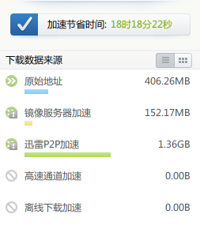我们在3.1.1节中简单的介绍了P2P的工作原理。目前，基于P2P这种技术的应用很多，下面我们以普遍使用的下载软件迅雷来简单地说明它的工作方式。

图3.17 迅雷下载加速统计图

图3.17是使用迅雷下载完一个约2GB大小文件时的一个统计图。如图所示，对于大多数用户而言，迅雷下载文件之所以相对快速，是因为它不但从原始地址下载文件（406MB），同时其至少还使用了的两种技术：一是**镜像服务器加速**，即如果你要下载的文件已经存在于迅雷建立的镜像服务器中时，那么该文件将会同时从原始和镜像两个点下载（152MB），所以速度得以加快；二是使用**P2P加速**（1.36GB），这常常是其速度快的主要原因。我们可以看到，迅雷下载这个文件比仅仅从原始地址下载足足快了16个小时！

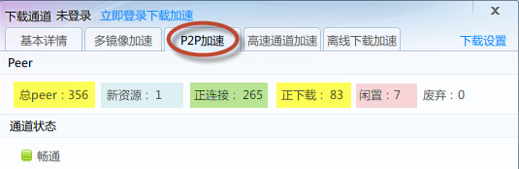图3.18 迅雷下载P2P连接资源图

迅雷使用的P2P加速实际上是采用了**分散定位**和**分散传输**技术。分散定位是指文件分布在Internet的不同主机即对等端（peer）中，分散传输是指迅雷将一个文件按照规则划分为许多的小文件块，下载该文件时，迅雷是同时从不同地方的许多对等端下载这个文件的不同部分，当该文件的所有块都下载完后即可还原成完整的文件。如图3.18所示，下载该文件时总共有356个对等端参与，迅雷正从其中的83个对等端中下载文件块，同时还在进一步与其中的265个对等端建立连接以加快下载速度，另外有7个对等端没有使用，还有1个正在加入中。但请注意，因为对等端的加入与退出都是随意而非强制性的（也不可能做到），所以这些数字不是固定而是动态变化的。另外请不要忘记，我们之所以称这些主机为对等端，那是因为在迅雷的安排下，你也同时在为其它人服务，也即他们也从你的计算机中获得资源！

上述的迅雷仅仅是P2P在文件共享方面的一个应用，实际上像即时对等通信（QQ）、协同计算（NetBatch）、网络视频（PPLive）、网络电话（Skype）等等都使用了P2P技术。

P2P技术的好处是明显的，并且还在不断地发展和改进。但随着其广泛地使用有些问题也有待我们思考，比如：基于P2P的流量消耗了大量的带宽，并且ISP没能从中赢利，以至于某些ISP干脆对P2P进行限速；P2P使得数字作品的版权难以得到保障，特别是音频和视频作品等，并且还难以进行管理和取证。有人认为P2P技术有可能会影响下一代Internet的发展，那么诸如此类的问题就是我们不得不面对的。

**小结**

本小节我们介绍了Internet的三种主要的应用，除此之外，Internet还有许多其它的应用如文件传输、远程登录以及网络管理等。这些应用有的随着时代的发展得以进一步扩展，有的则逐渐退出历史舞台变得销声匿迹了。

## 3.3 隐蔽战线

上节我们介绍了几种常见的Internet应用，但这些应用背后到底隐藏着什么，下面我们一一为你揭开。

### 3.3.1 众里寻他 — IP地址

回头看看图3.4，现在你不禁要问，主机X发出的数据包是如何在复杂的Internet中找到一条路径最终到达主机Y的？前面我们提到，位于Internet中的每一个网络设备都必须有一个全球唯一的地址——**IP（Internet Protocol）地址**来标识自己，类似于我们的身份证号码。因此，X发出的数据包一定加上了Y的IP地址，中间的路由器就能利用该地址查路由表从而决定包从其哪个接口送出，这个过程你可以用传统的信件发送进行类比。

因此，计算机能接入Internet，能使用Internet的各种服务就必须配置一个IP地址。以Windows操作系统为例，图3.19就显示了一台计算机典型的基本网络配置。

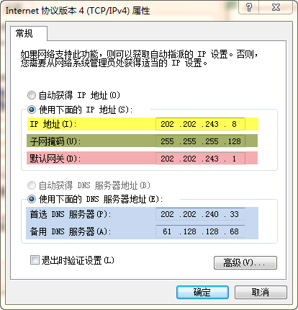图3.19 Windows系统网络配置图

该计算机的IP地址被配置为202.202.243.8，这是什么意思？实际上，IP地址是一个32位的二进制数，为方便起见，我们一般使用其十进制表示即将32位用点分隔为4段8位的二进制数，因此每个部分的范围就是十进制的0~255，如该IP地址对应的二进制就是：11001010.11001010.11110011.00001000。

32位的IP地址总共有232即约43亿个，其中有部分地址由于管理需要、用于实验、用于多播等种种原因不能使用，实际没有这么多。同时，由于Internet的蓬勃发展，现在的IP地址已经不够分配了（2011年已经分配完毕），我们得寄希望于下一代IP地址即**IPv6**，目前的IP则称为**IPv4**（如重庆交通大学最初仅分得了202.202.240.X ~ 202.202.255.X这一段共4096个IPv4地址，其中Web服务器的IP地址是202.202.240.6）。

就像我们的身份证号码有具体的含义一样，IP地址也并非是一些顺序的数字。IP地址包含了两层含义：首先是要表明拥有该IP地址的网络设备处于哪个网络，我们一般称为**网络号**（Internet中的网络如此之多，所以首先需要确定该设备位于哪个网络）；然后是表明是这个网络中的哪台设备，我们一般称为**主机号**（到达了那个网络，则最终找到该设备就可以靠这个主机号了）。

那么我们如何确定某IP处于哪个网络呢？这就需要**子网掩码**了。它的方法是将该IP地址的二进制数和子网掩码的二进制数按位**相与**（AND），如图3.19所示，用这个方法我们可以算出拥有该IP地址的网络设备处于网络号为11001010.11001010.11110011.10000000即202.202.243.0这个网络中。实际上，通过用子网掩码的这种操作，我们将IP地址中的主机号部分屏蔽了，仅留下了网络号部分。如果网络中网络设备的IP地址具有相同的网络号，则我们称这些网络设备在同一个**子网**中。

到此，我们应该明白，要连接Internet中的某网络设备则就必须知道且使用其IP地址。比如我的计算机与学校的Web服务器连通性如何，我可以使用ping这个工具，我的计算机到谷歌服务器之间到底经过了多少个中间节点，这些节点的IP地址又是多少，我可以使用tracert这个路由追踪工具，具体请参见实验。

另外，IP地址中有一些地址是比较特殊的，如127.X.X.X（X的范围在0~255，常用127.0.0.1）表示本机；一个子网中的最小的IP地址用作子网的网络号，最大的用作子网的**广播地址**，这两个地址不能分配给任何主机使用；而10.X.X.X、192.168.X.X这些地址我们称其为内部保留地址，这些地址只能在某网络内部使用，等等。

下面我们谈谈IPv6。提出IPv6的原因很多，比如IPv6比IPv4更具有安全性、易用性、简单性等，但其中最主要也最重要的是数量问题（由于我国的IPv4地址严重不足，因此我国大力推进IPv6的部署以解决该问题）。IPv6有128个二进制位，即有2128约3.4x1038个地址。请注意，这是一个天文数字，相当于在地球上每平方米拥有7x1023个地址，毫不夸张地说可以让地球上每粒沙子都有一个IP地址。由于128位显得太长，因此IPv6采用十六进制表示，即用冒号将128位二进制分为8段16位，如谷歌的IPv6地址是2001:4860:C004::62（注意，两个冒号之间全是0，所以省略）。目前，我国每个高校都分得了280个IPv6地址，如重庆交通大学的IPv6地址以2001:0DA8:C801开头。

### 3.3.2 网内网外 — GATEWAY

图3.19中我们可以看到有一个网络配置是默认**网关**（Gateway）的IP地址。那么网关是什么，它的作用何在，它又在何处？图3.20是重庆交通大学软件实验室子网网关示意图。从图中我们可以看到网关实际上是路由器的一个接口（IP地址被配置为202.202.243.1），它是软件实验室这个子网的网络出口和入口。

假设软件实验室一号机要访问十八号机即202.202.243.18，则一号机将会通过交换机直接把数据包转发到十八号机而不会转发给网关，如果一号机要访问天佑即202.202.240.254，则一号机将会把数据包转发给网关即IP为202.202.243.1的一个路由器接口，路由器收到数据包后查路由表后将会转发到连接校网络中心子网的一个接口，从而最终到达天佑服务器，显然，如果访问的是谷歌，则道理相同，不过数据包从某个路由器接口转发出学校而已。



图3.20 软件实验室子网网关示意图

从图中我们还可看出，学校的其它子网也都有对应的网关，操作同上。不过上面的操作中隐藏了一个问题：作为发送方的一号机是如何知道数据包的目的地是子网内还是子网外？此时就需要用到子网掩码了。一号机将目的主机即十八号机、天佑服务器和谷歌服务器的IP地址与子网掩码相与，如果与一号机的网络号相同则表明目的主机在本子网内，将直接转发；否则表明目的主机在子网外，交给网关去转发即可。（交换机的端口如此众多，交换机又是如何知道IP地址为202.202.243.18的十八号机或IP为202.202.243.1的网关是连接到哪个接口上的？这涉及到数据链路层的**物理地址**，如果有同学对这一问题感兴趣，请自行查阅相关资料）

### 3.2.3 不可或缺 — DNS

假设有人问你“中南大学的刘路同学（已经破格为教授了）破解的国际数学难题西塔潘猜想到底是什么玩意”或者“什么东西明明是你的但别人使用得却比你多”之类的问题，我估计你二话不说马上打开浏览器输入www.google.com问谷歌。前面我们说过，IP地址才能唯一标识、定位某个服务器，谷歌服务器肯定也不能例外，你输入的这个网址应该是不行的。但我们的确大多数时候都是通过输入的网址获取到网页的，这又如何解释呢？其实，这背后是**DNS**服务的功劳。

DNS（Domain Name Server），即**域名字服务器**，它的作用就是将域名转换成其对应的IP地址，这些域名不仅包括我们在浏览器地址栏输入的网址，还包括电子邮件地址。也即，当我们使用所谓的网址或电子邮件地址时，有一个称为DNS的服务器自动将它们转换成了对应的IP地址，我们把这个过程称为**域名解析**，图3.19就显示了为重庆交通大学服务的两个DNS服务器的IP地址。如果没有此配置，你想通过ty.cqjtu.edu.cn访问重庆交通大学的天佑网站是不可能的，此时只能使用其IP地址。但你又能记住多少IP地址？想想你记住的姓名多还是身份证号码多就知道了，所以，DNS是一项不可或缺的服务。

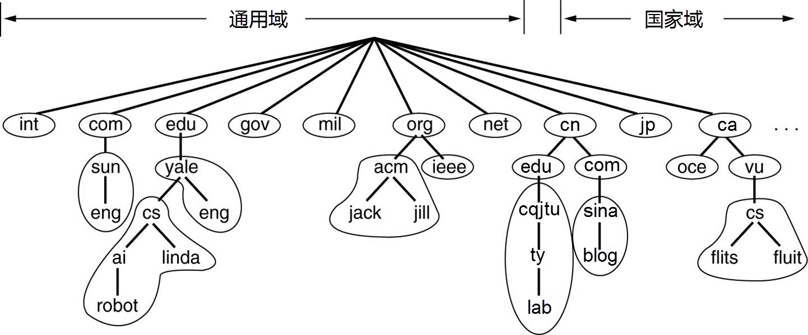

图3.21 域名的类别

如图3.21所示，顶级域名有**通用域**和**国家域**两种。常用的通用域中.com一般用于商业性的机构或公司，.net一般用于从事Internet相关的网络服务的机构或公司，.org一般用于非盈利的组织、团体，国家域中.cn代表中国，.jp代表日本，.ca代表加拿大，等等。在这些顶级域名之下的都称之为子域，上层域决定如何分配其下层域包括创建新的子域，同时域名通过点连接且对大小写不敏感。比如我们常说的网址www.cqjtu.edu.cn的含义是：在中国域下的教育机构域下的重庆交通大学域中一台名叫www的计算机。我们可以用nslookup这个工具手动地进行域名解析，解析结果将保存在计算机的DNS缓存列表中一定时间，以备再次使用。

值得指出的是，DNS服务是如此的重要，以至于全球13个根DNS服务器中有10个在美国，其余3个分别在英国、瑞典和日本。中国只有其中3个根DNS服务器的**镜像**，因此相当的受制于人，存在很大的安全隐患。另外，我国于2008年开始部署和实施的中文域名如“海信.中国”、“苹果.cn”等，本意是为了促进域名产业的发展，方便用户上网，提高Internet的使用率，但从目前的使用情况来看，由于其方便性值得商榷，反而应者寥寥。

### 3.3.4 放着我来 — DHCP

前面我们谈到了IP地址、子网掩码、网关、DNS等网络配置，我们说那是上网的前提。有同学会问：我打开电脑就可以上网了，没有这些乱七八糟的配置啊？的确，如图3.19所示，如果你选择了自动获取IP和DNS配置，则这些配置在计算机启动后都将自动获取到，它实际上是通过一种叫做**动态主机配置协议**（Dynamic Host Configuration Protocol，**DHCP**）的技术获得的。但你又是从什么地方获得这些配置的？当我们使用ipconfig/all命令时就可以看到如图3.22所示的信息：谁分配给你网络配置信息，这些网络配置可以使用多久等。也就是说，虽然你不清楚，但你的ISP一定安排了某个DHCP服务器在默默地为你服务，否则上述的那些网络配置不能获取到，你必须手动进行配置才有可能上网。

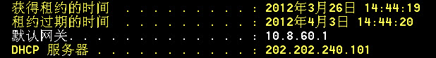图3.22 DHCP分配示意图

### 3.3.5 到底给谁 — 端口地址

到目前为止，我们有了上述这些技术的支持，似乎上网稳稳当当、顺顺利利没什么问题。考察一下这样的场景：你的金山毒霸正在升级，迅雷正在下载新版的穿越火线，火狐浏览器正在浏览着新浪网的新闻，等等，我们几乎每天都这样做（你可能同时进行的网络操作还不止这些）。但有一个问题你考虑了没有，那就是你向这些不同的服务器即不同IP地址的主机发出请求后，大量的数据包将会由那些服务器送达到你的计算机（根据前面的描述，Internet中的网络设备根据你计算机的IP地址，将这些数据包转发到你的计算机应该是不成问题的），这些数据包的目的IP地址都是相同的（即你计算机的IP地址），那么哪个数据包是金山毒霸的、哪个数据包是迅雷的、哪个数据包又是浏览器的，计算机该如何区分呢？显然这个问题不解决，各种网络应用的数据将会混淆，将会一塌糊涂。

想象一下你给同一户人家的三姐妹各写一封信，显然每封信的收信地址都相同但收信人不同，这相当自然。如果你将这户人家的房屋看作一台计算机，则收信地址就相当于IP地址，同时这户人家的三姐妹也就可以看作这台计算机上运行的三种网络应用程序。三姐妹我们通过姓名来区分，那么三种网络应用程序又用什么来区分呢？答案就是所谓的**端口地址**！

每种网络应用程序运行后都一定对应于一个数字化的端口地址，如Web应用是80端口，发送邮件是25端口，接收邮件是110端口，DNS服务是53端口，等等。由于这些端口都是约定俗成、众所周知的，所以我们不需要显式地指定，也就是说，如果我访问重庆交通大学的主页，平时是输入http://www.cqjtu.edu.cn，但如果你输入http://www.cqjtu.edu.cn:80也将得到相同的页面。

由上所述，引入端口地址解决了我们开始时提出的问题。由于各个网络程序都运行在各自的端口，因此计算机将根据返回的数据包中的端口地址来判定到底是哪个应用程序的数据，从而正确地提交给相应的应用程序。

你可能会想，既然端口地址是由网络应用程序使用，我不去理会也没什么问题吧。可以这样认为，但如果使用命令netstat -n，你将会看到图3.23类似的画面。该图说明了当前你的所有网络应用情况：你连接了哪些外部的应用程序，哪些外部的程序又连接了你！你的计算机打开的一个端口就相当于你向Internet打开了一扇门！如果这个端口或这扇门是不明不白打开的，那就是后门——实际上就是你中了木马，说到这些，你还不理会端口吗？

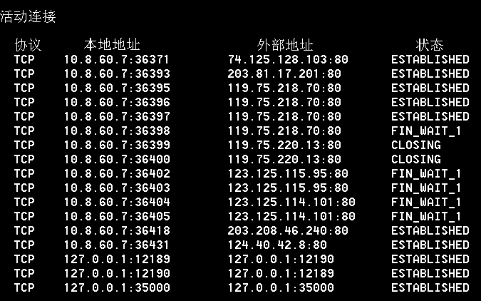图3.23 网络活动连接示意图

### 3.3.6 我走/来了 — 封装与解封

再次回顾一下包含了相当多含义的图3.4。我们可以看到，X要发送数据给Y，首先X按应用层的协议如HTTP等将数据封装成消息，然后将消息递交给X的传输层；X按传输层的协议如TCP或UDP将消息封装成段，该封装最重要的是添加X和Y的端口地址，然后将段递交给X的网络层；X按网络层的IP协议将段封装成包，该封装最重要的是添加X和Y的IP地址，然后将包递交给X的数据链路层；X按数据链路层的协议如Ethernet协议将包封装成帧，该封装最重要的是添加物理地址，然后将帧递交给X的物理层；当帧到达物理层后，将按照物理层的规定对帧进行编码变成比特流的电/光信号，然后以2Mbps（ADSL）、100Mbps（LAN）、54Mbps（WLAN）以及1000Mbps（LAN）等不同的速度将这些信号**传输**到通信线路中（我们称为传输速度），接着信号将在通信线路上根据介质的不同可以分别以光速（无线或光纤）、三分之二倍光速（铜介质）等速度**传播**（我们称为传播速度）到下一个节点。各层封装的示意如图3.24所示。

接收的过程与此相反，即层层解封、层层上传，直到Y收到X的原始数据为止（对数据封装和解封感兴趣的同学可以使用开源的**抓包软件**Wireshark进行网络抓包，以此加深理解）。

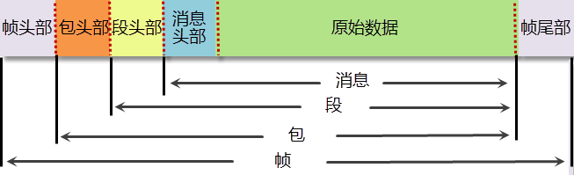

图3.24 封装示意图

**小结**

本小节我们简单探究了隐藏在网络背后的一些技术如IP地址、端口地址、子网掩码等。了解这些技术对于我们加深网络概念的理解，更好地掌握各种网络应用有极大的好处，同时也能对使用网络中出现的一些简单问题进行判断和排除。

## 3.4 网络故障

平时使用网络，我们或多或少的都会遇到一些问题。由于各自的网络环境不同，出现的故障复杂多样，有时即使问题相同但故障表现都可能是不一致的。因此下面我们基于重庆交通大学的网络环境，以一个实例对常见的一些网络故障做出简单的说明。

以图3.20为例，假设你在重庆交通大学软件实验室上网（也即要访问校外站点需登录Dr.COM），你的网络配置是通过DHCP自动获得的。现你打开浏览器输入www.baidu.com，没有见到常见的百度页面，下面我们使用由近到远的排除法和替换法进行故障诊断：

1. 测试到自身的连通性—“ping 127.0.0.1”。如果得到了回复，则表明自身的网络硬件—网卡、网络软件—TCP/IP协议工作正常，否则可以判断是否网卡坏、网卡驱动程序未安装正常、网络协议未安装正常等等，总之问题在自身。此时可通过硬件设备查看网卡的情况，通过网络属性查看协议的安装情况从而进行修复。
2. 测试到本子网其它计算机的连通性—“ping 202.202.243.18”。202.202.243.18是本子网的一台正常运行的主机，如果得到了回复，则表明本子网通信正常，否则可以考虑是否水晶头接触问题、子网交换机等硬件或线路问题，这两个问题都可以通过网卡上的灯亮否进行判断从而修复，另外，此时也应该使用“ipconfig”命令查看计算机的网络配置是否正常，主要是看如图3.19所示的网络配置是否都有且正常。
3. 测试到网关的连通性—“ping 202.202.243.1”。202.202.243.1是本子网的网关，如果得到了回复，则表明网关工作正常，否则问题在网关，从网络位置可以看到，网关是属于网络中心的设备，这是我们无能为力的事情，只好等待网络中心进行修复。
4. 测试到校内某站点的连通性—“ping 10.1.90.3”。10.1.90.3是重庆交通大学的教务网服务器，如果得到了回复，则表明校内连通性正常，否则测试其它站点（如计费网关202.202.240.62），避免因教务网服务器由于当前在维护而使我们的判断出错。（我们没有使用学校或天佑的服务器，是因为这两个服务器对ping不做出回应，并非有问题）。
5. 使用域名测试到校内某站点的连通性—“ping jw.cqjtu.edu.cn”。如果得到了回复，则表明DNS工作正常，否则查看DNS配置进行修复（我们学校的DNS服务器的IP地址是202.202.240.33，也可使用电信的DNS服务器61.128.128.68）。
6. 如果到这一步都正常，那么你得考虑是否Dr.COM没有登录成功、百度服务器有问题（可能性微乎其微，可通过访问其它校外的站点进行检验）、你计算机中了病毒、浏览器方面故障等原因了。

实践中，还经常听到这样的说法“我同寝室同学的计算机能上网，就我的不行”，其实这最好办，那就看看你同学的上网环境，使用和他相同的浏览器、用他的账号、用他的网线、用他的网络配置等进行替换测试，这样来找出问题的所在！

## 习题3

**一、单项选择题**

1. Web上每一个页都有一个独立的地址，这些地址称作统一资源定位符即（ ）。

A. URL B. WWW C. HTTP D. USL

1. Internet采用域名地址是因为（ ）。

A. 一台主机必须用域名地址标识 B. 一台主机必须用IP地址和域名地址共同标识

C. IP地址不能惟一标识一台主机 D. IP地址不便于记忆

1. 用户申请的电子邮箱通常是（ ）。

A. 通过邮局申请的个人信箱 B. 邮件服务器内存中的一块区域

C. 邮件服务器硬盘中的一块区域 D. 用户硬盘中的一块区域

1. 我国的域名注册由（ ）管理。

A. 中国科学技术网络信息中心 B. 中国教育和科研计算机网络信息中心

C. 中国互联网络信息中心 D. 中国金桥信息网络信息中心

1. Internet中电子邮件地址由用户名和主机名两部分组成，两部分之间用（ ）符号隔开。

A. :// B. / C. # D. @

1. IPv4和IPv6地址分别由（ ）位和（ ）二进制数组成。

A. 128 B. 16 C. 32 D. 64

1. ISP 是（ ）的简称。

A. 传输控制层协议 B. 间际协议 C. Internet服务提供商 D. 拨号器

1. http://www.163.com/home.html中主机名表示为（ ）

A. http B. home.html C. www.163.com D. 163.com

1. TCP/IP协议的含义是（ ）。

A. 局域网的传输协议 B. 拨号入网的传输协议

C. 传输控制协议和Internet协议 D. OSI协议集

1. 调制解调器（Modem）的功能主要是实现（ ）。

A. 数字信号的编码 B. 模拟信号的放大

C. 模拟信号与数字信号的转换 D. 数字信号的整形

1. 能代表Web页面文件的文件名后缀是（ ）。

A. .html B. .txt C. .wav D. .gif

1. 最常见的局域网拓扑结构是（ ）。

A. 总线型 B. 星型 C. 环型 D. 网状

1. 我国的所有学校都要求连接到（ ）。

A. 中国教育科研网 B. 中国电信网 C. 中国联通网 D. 中国移动网

1. 下载软件迅雷主要采用了一种称为（ ）的技术来加快下载速度。

A. C2C B. B2B C. B2C D. P2P

1. 一般而言，Web服务是运行在（ ）端口

A. 21 B. 53 C. 80 D. 110

**二、填空题**

1. 我们常把网络和通信领域中的数据传输率称为 ，单位是比特/秒。
2. Internet的网络应用通过 和 两种模式供我们使用。
3. Internet的网络模型被分为了 、 、 、 、 等共五层。
4. 光纤能够远距离传输信号，主要是利用了光的 原理。
5. 按覆盖的范围分类，网络可分为 、 、 和Internet等四种。
6. 一般我们把 认为是Internet的前身。
7. 在Internet网络模型中，负责路由选择，使发送的包能按其目的地址正确到达目的地的层次是 。
8. 域名地址从左到右的最后一部分要么表明是某种通用域，要么是 。
9. HTTP是一种用于传输 的协议。
10. 要测试到其它计算机的连通性可以使用 命令。

**三、判断题**

1. 双绞线的最大布线距离不能超过100米。 （ ）
2. 我国互联网域名体系中，不允许使用汉字作为域名。 （ ）
3. Internet中邮件的发送不是从发件人直接到收件人，而是先发到邮件服务器。 （ ）
4. 一般在网络通信中，带宽是指每秒传输的比特数即bps而不是字节数。 （ ）
5. 网络和通信领域所使用的K、M、G等数量单位与计算机领域有些差异，它们不是210、220、230，而是103、106、109。 （ ）
6. 发送电子邮件时，一次发送操作只能发送给一个接收者。 （ ）
7. 202.202.257.8是一个合法的IP地址。 （ ）
8. IP地址包含了网络号和主机号两部分信息。 （ ）
9. 在网络的分层模型中，是网络层的包封装了数据链路层的帧。 （ ）
10. facebook@gmail.com与FaceBook@gmail.com是两个不同的电子邮件地址。 （ ）

**四、简答题**

1. 什么是Internet？你认为Internet以后将怎么发展？
2. 常用的网络传输介质有哪些？各自的特点是什么？
3. 网络通信中，为什么要使用网络协议？你知道哪几种协议？
4. Internet的核心中为何需要路由器？
5. 你说出哪些特殊的IP地址，它们的含义是什么？
6. 网关和子网掩码的作用是什么？
7. DNS和DHCP的意思是什么，它们的作用又是什么？
8. 在学校的实验室中，如果你的网络配置中没有设置网关的IP地址，那么你能够访问天佑网站即ty.cqjtu.edu.cn吗？
9. 重庆交通大学天佑网站的网址是ty.cqjtu.edu.cn，IP地址是202.202.240.254。现在你打开浏览器输入IP地址可以显示天佑的页面而输入网址却不行，最可能的原因是什么？
10. 你使用的是哪种接入Internet的方式，它有什么特点？